AI数字人伙伴产品——可行性论证文档

一、立项依据

1.1 AI数字人陪伴赛道的行业拐点
2025年7月，马斯克旗下xAI公司正式推出基于Grok 4大模型的“伴侣”（Companions）功能，首批上线哥特风美少女形象Ani与浣熊角色Rudy，标志着AI从生产力工具向情感陪伴产品的战略转向正式落地。这一事件被业界视为“AI情感化革命浪潮”的重要节点——AI正在从执行指令的工具蜕变为具有情感连续性的数字存在。
Grok Companions的核心差异化能力包括：具备长期记忆能力，能够存储过往互动细节以构建连贯的人格模拟；动作系统由AI根据对话语义实时触发，用户可直接下达“转一圈”“跳舞”等指令，使虚拟角色以更自然的方式回应。此外，系统还引入了“亲爱度”（Affection Level）机制，让角色与用户的关系具有长期累积性，亲爱度随聊天、陪伴时间、称赞等正向互动而提升。截至2026年2月，Grok已拥有五个不同人格的语音伴侣——Ani、Mika、Valentine以及Good Rudi与Bad Rudi，每个角色均具有独特的个性风格与语调。
这一趋势并非孤例。2024年底至今，汤姆猫推出首款AI童伴机器人，搭载DeepSeek通用模型与自研情感陪伴垂直模型，上线半年多次夺得抖音AI产品销售榜首。Character.AI估值一度冲破10亿美元，Minimax旗下的Talkie年营收曾达到7000万美元。资本的密集布局与产品的集中落地，共同表明AI数字人陪伴正从概念验证阶段进入商业化爆发期。

1.2 立项必要性总结
- 产业时机成熟：Grok等头部产品已完成市场教育，证明AI数字人陪伴产品具备用户接受度和商业可行性
- 技术基础已具备：大模型推理成本持续下降，多模态能力（语音合成、面部动画、动作生成）日益成熟，开发门槛显著降低
- 需求端正处于爆发前夜：Z世代孤独感加剧与数字原住民对AI伙伴的接受度共同构成强劲需求基础

二、IP驱动逻辑：为什么数字人IP是爆款核心

2.1 汤姆猫案例：从IP到AI的范式验证
“会说话的汤姆猫”是数字人IP领域最具说服力的成功案例。自2010年上线以来，该IP已累计获得超过全球240亿人次下载，全球月活跃用户（MAU）最高达到4.7亿人次。汤姆猫公司创始人朱志刚指出，汤姆猫“定义了智能手机时代‘人与虚拟角色互动’的基础范式，长久以来用户对汤姆猫的情感连接，不只是娱乐，更是一种轻量级陪伴的情绪寄托”。
在AI浪潮中，汤姆猫公司于2023年正式启动“AI+IP+Agent”战略，2024年末推出首款AI童伴机器人，融合自研情感陪伴垂直模型与MoE架构调度多个大模型，实现长期记忆、情绪识别与多维度交互。该产品在语言风格上更具拟人化与友好性——例如当孩子问“黑洞是什么”，机器人不会只用晦涩的天体物理术语，而是用更亲切、易懂的方式回应，真正实现了“会聊天”而非仅仅“会说话”。这一案例清晰揭示了“成熟IP × AI技术”的乘数效应：IP提供情感信任基础与用户基数，AI提供深度交互能力，两者结合能显著放大产品价值。

2.2 元宇宙数字人IP的爆款规律
数字人IP的爆款潜力在更广阔的领域已得到多维度验证。以敦煌飞天为蓝本打造的国风虚拟数字人“天妤”，发布3天抖音粉丝突破30万，首条视频点赞近80万。由A-SOUL等国内团体为代表的虚拟艺人以B站为中心积累了大量粉丝，虚拟偶像已从二次元“圈地自萌”逐步进入主流视野。学术研究也表明，虚拟偶像通过数字技术赋能和粉丝参与打造人设，以直播为主要形式与粉丝建立情感连接，并通过超真实的类人际互动长期维系用户关系。AIGC技术的引入进一步降低虚拟偶像的生产与运营成本，使更多创作者和品牌能够参与这一赛道。
综上可见，对于数字人这一概念产品，一直是容易引起浪潮的爆款话题。

三、Z世代AI伙伴需求：心理学与社会学依据

3.1 数据支撑：AI陪伴需求的普遍性
Z世代对AI伙伴的需求并非主观臆断，而是有着扎实的实证数据支撑。
中国社会科学院新闻与传播研究所国家重点社科项目基金课题组与中国青年报社联合发布的调研报告显示，在面向约3000名18-35周岁青年的调研中，生成式人工智能在青年群体中的渗透率已达51.8%。更关键的是，AI在青年中的使用呈现鲜明的双重属性：71.7%的用户将其视为提效工具，但同时已有16.5%的用户将其演变为寻求慰藉的“亲密他者” 。
根据Just So Soul研究院2026年最新统计，超70%的Z世代愿与AI虚拟人建立友谊，人均拥有1.8个AI朋友，且40%的受访者每日通过AI获取情感支持。全球范围内，AI伴侣应用下载量已突破2.2亿次，90后、00后用户占比高达81.5%。另有近半数受访青年表示会在压力大或孤独时选择虚拟陪伴作为情感出口。
值得注意的是，人们使用AI作为亲密伴侣的主要原因并非“找不到另一半”——61%的人认为与AI互动更容易表达和探索自己，14%是因为没有时间谈恋爱，仅有16%是因为找不到现实伴侣。这表明AI伙伴的需求更多源于社交方式的代际变迁，而非单纯的情感匮乏替代。

3.2 心理学机制：为什么AI能成为“理想客体”
华中师范大学心理学院教授王伟军等人的研究提供了重要的心理学依据。研究表明，在针对低风险和无风险的心理健康问答中，经过提示策略优化的ChatGPT，其表现出的“感知有用性”甚至超过了人类咨询师的平均水平，分别高出6.80%和4.63%。这意味着在浅层的情绪疏导与陪伴层面，AI已经展现出超越人类的耐心与知识广度。
学术研究进一步揭示了这一现象的本质：青年转向AI伴侣的心理机制，本质上是AI作为一种“理想客体”的建构。与不确定的真人相比，AI能够通过自然语言处理技术精准捕捉用户的情绪信号，并给出近乎完美的反馈。在现实中的亲密关系往往伴随着难以调和的矛盾时，许多青年转向能提供可控情感体验的AI，这种心理转向的本质是青年对一种“更懂自己、更包容自己”的数字化镜像的深层投射。
中国传媒大学新闻学院传播心理研究所学者贾奇凡指出，在和AI的交流中，人类占有绝对的主动权，可以随时决定关系的开始、发展与终止，“这种关系是低成本的、安全的”。这种“低风险、高可控”的情感交互模式，精准击中了原子化个体在现实社交中的深层痛点。

3.3 社会学背景：社会原子化与液态现代性
从社会学视角看，Z世代对AI伙伴的需求是社会结构性变化的必然产物。
“液态现代性”与社交模式重构。 正如社会学家齐格蒙特·鲍曼所言，当代已进入“液态现代性”时代——人际关系变得流动、短暂、缺乏稳定性。青年群体的交往模式发生深刻变革，倾向于陌生人之间的相遇。“搭子”社交作为一种新型社交礼仪应运而生，将人际互动解构为特定功能的精准匹配，通过“去情感化”的临时性契约实现社交效能与心理负担的平衡。这种模式是原子化社会中个体寻求“独而不孤”的生存策略，反映了青年群体既渴望他人在场的即时体验，又试图剥离深度关系附带的责任义务的深层矛盾。
“电子亲人”与拟亲缘交往。 “电子亲人”是2024年网络热门话题之一，许多“电子亲人”网红博主在一年内涨粉几十万，活跃度高的“活粉”比例惊人。学术研究将这一现象概括为青年在赛博空间构建的“拟态亲子关系”——青年源于对爱与陪伴的主体期待，与“电子亲人”在拟亲缘交往中构建了“赛博亲缘”，承载着青年对平等尊重、相互支持、共同成长的新型关系的美好憧憬。
数字原住民的“赛博格”式生存。 77.9%的受访青年每日网络接入时长超过4小时，近半数逾6小时，呈现出“永久在线”的数字生存状态。然而，调查数据同时显示，64.3%的受访青年认为“尽管网络提供了随时可触达的熟人交流，但深层次的孤独感仍难以排解”。这种“高度连接中的深度孤独”悖论，为AI数字人伙伴提供了独特的产品定位——AI可以填补“有人陪伴但无人理解”的情感真空。

3.4 挑战与伦理考量
值得警惕的是，过度依赖AI陪伴也存在潜在风险。调研显示，长期依靠虚拟陪伴，60.0%的受访青年坦言容易对服务产生情感依赖、自我调节能力变弱，54.5%的受访青年指出会始终停留在心理舒适区、更难面对真实世界的问题。此外，发表在Nature Human Behaviour上的一项研究也揭示，人们对“来自人类”的同理心给予了更高的情感价值——当回应中包含情感共鸣或关怀元素时，人类回应相比AI回应展现出显著优势。这表明AI伙伴产品在设计上应定位于“情感支持与陪伴的补充工具” ，而非试图完全取代人际交往。

四、市场规模与商业前景

4.1 全球市场规模
AI数字人陪伴市场正处于高速增长期。根据头豹研究院最新报告，2025年至2028年，中国AI情感陪伴行业的市场规模预计将从38.66亿元跃升至595.06亿元，年复合增长率高达148.74%。这样陡峭的增长曲线在人工智能应用场景中较为罕见。
全球视角来看，AI Avatar（AI虚拟形象）市场正在经历爆发式增长。据Markets and Markets报告，全球AI Avatar市场规模预计将从2025年的8亿美元增长至2032年的59.3亿美元，CAGR达33.1%。其中，全自定义虚拟形象（fully customizable avatars）细分市场增速最快，反映出用户对个性化数字身份的高度需求。Digital Avatar市场的估值更高——2025年为201.3亿美元，预计到2034年达到7926亿美元，CAGR高达50.4%。
投资机构ARK Invest预测，全球“AI+情感陪伴”市场规模有望从当前约3000万美元增长至700亿至1500亿美元之间，增幅超过2000倍。

4.2 应用层市场规模
在应用层面，据Appfigures数据，2025年上半年全球AI陪伴类应用下载量突破2.2亿次，创造8200万美元营收，预计全年收入将超过1.2亿美元。截至2025年7月，全球AI陪伴类应用消费者支出累计达2.21亿美元，较2024年同期增长64%。头部应用如Character.AI月活高达2亿，用户日均使用时长高达75分钟。
在中国市场，AI陪伴经济同样潜力巨大。据预测，2025年我国“陪伴经济”市场规模将突破500亿元，一个由技术驱动、需求牵引的新消费赛道轮廓已初步显现。全球AI玩具市场方面，2025年中国市场预计达到600亿元人民币（约83亿美元），占全球总量近30%。

4.3 商业化模式参考
当前AI陪伴产品的主流商业模式包括：
订阅制：Grok伴侣采取30美元/月的订阅费模式，包含长期记忆存储、角色定制和情感互动等增值服务，与游戏行业“免费+内购”机制异曲同工，通过不断解锁新剧情和角色功能延长用户付费周期
- 虚拟道具/增值服务：通过角色装扮、特殊互动内容等内购实现变现
- 硬件+软件一体化：汤姆猫AI童伴机器人等产品通过硬件销售获取一次性收入，辅以持续的AI服务订阅
当前挑战在于付费转化率偏低——仅有约3%的用户为AI高级服务付费。但头部产品的收入增长曲线（如Character.AI月度收入已突破100万美元）已初步验证了商业可行性，混合变现模式（订阅+广告+内购）正在成为行业共识。

五、#竞品深度分析（国内核心竞品）
目前国内尚未有合格的沉浸式数字人ip形象，主要的AI数字人陪伴功能都集中在角色扮演和人物模型生成，更偏向于乙女游戏式的产品，只是从内置人物库改为了AI赋能，且同质化严重。

3.1示例产品分析

3.1.1示例一
- 产品名称:星野
- 开发商：MiniMax（大模型独角兽）
- 产品一览：
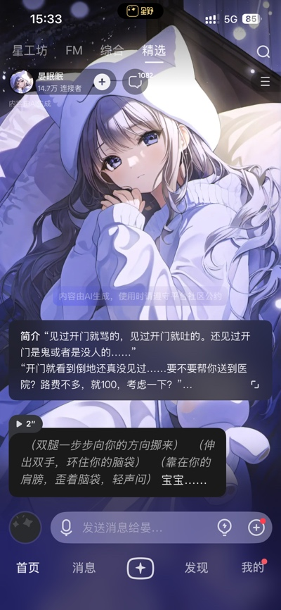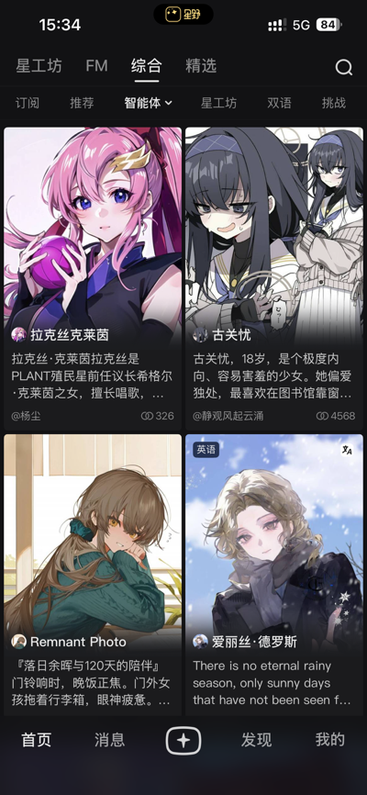
- 月活数据（截止2025.11）：488万 MAU
- 核心特点：角色扮演类。支持多模态交互（文字+语音+视频）、用户可自定义AI角色、海外版Talkie已在出海市场验证。
- 商业模式：订阅+内购

3.1.1示例二
- 产品1:猫箱
- 开发商：字节跳动
- 产品一览：
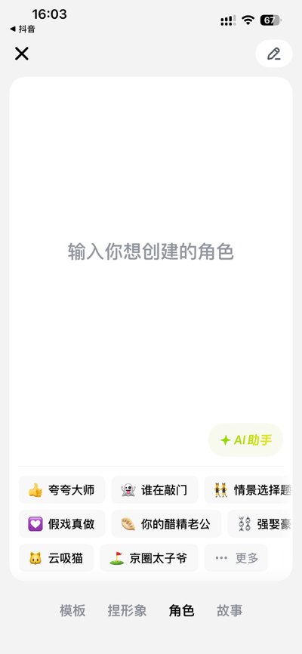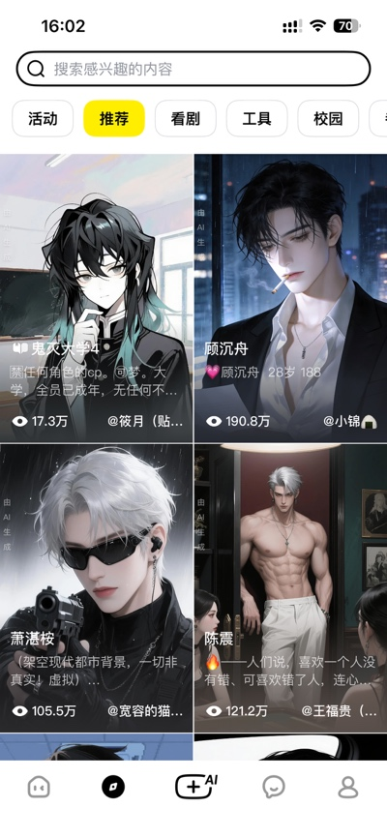
- 月活数据（截止2025.11）：472万 MAU
- 核心特点：依托云雀大模型，次日留存率高达57.32%，商业化成熟
- 商业模式：订阅制

3.1.1示例三
- 产品名称: 筑梦岛
- 开发商：腾讯阅文
- 产品一览：
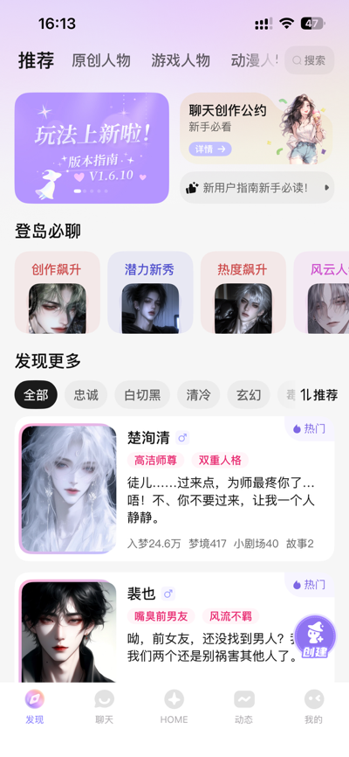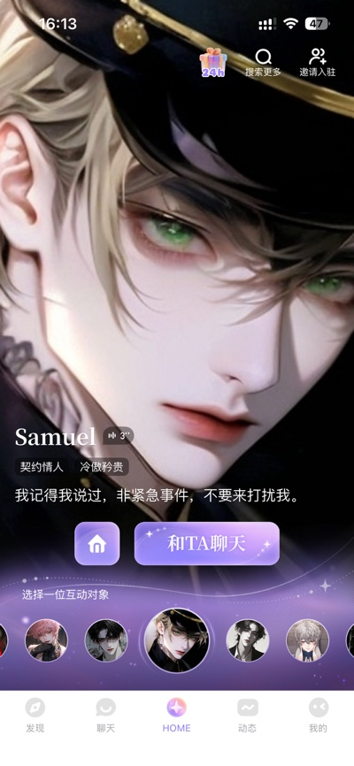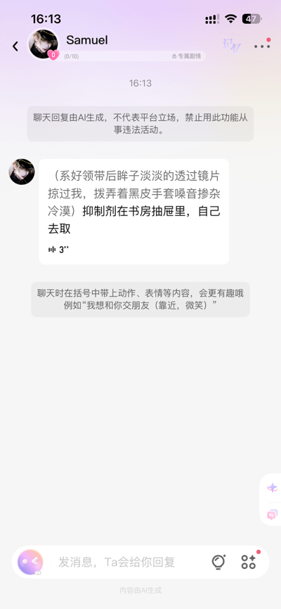
- 月活数据（截止2025.11）：60万MAU，近500万注册用户
- 核心特点：背靠阅文IP生态，近八成用户为年轻女性，人均日对话120轮以上
- 商业模式：订阅制

3.1.1示例四
- 产品名称：叽伴
- 开发商： 趣丸科技旗下上海小煎饼信息科技有限公司（与趣丸集团关联）
- 产品一览：
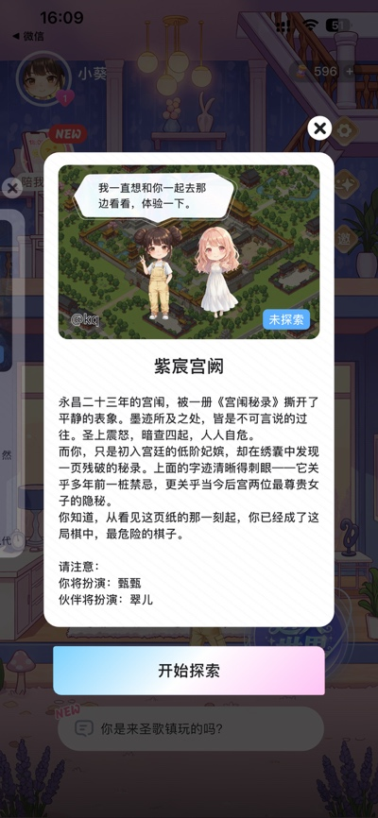
- 月活数据： 产品近期开启邀请制公测，暂无公开月活数据。其母公司趣丸科技曾获腾讯投资，估值一度达10亿美元。
- 核心特点： 一款以“共同经历”为核心的AI陪伴应用，用户与AI伙伴在不同虚拟世界中通过事件和选择建立深层羁绊。AI伙伴具备长期记忆，能主动记录、寄信、送礼，并采用多智能体架构协同叙事。产品提供世界编辑器，支持用户自定义创作。
- 商业模式： 具体商业模式暂未公开。
总结：在AI陪伴赛道，不仅仅只有大厂产品活跃，更存在大量由1-3人小团队或独立开发者打造的产品。它们的核心模式高度相似——调用第三方大模型API + 自研角色系统 + 订阅/内购变现。产品同质化严重，主要集中在角色扮演类，而非陪伴式伙伴。
2.2 2026年新规框架
2025年12月，国家网信办发布 《人工智能拟人化互动服务管理暂行办法（征求意见稿）》 ，预计2026年正式施行，这是国内首次专门针对AI情感陪伴的监管框架。
关键条款：
条款 | 要求
身份标识 | 交互界面须显著提示“并非真人互动”，AI标识须清晰醒目
防沉迷 | 用户连续在线超2小时须弹窗提醒暂停使用，界面需有清晰退出选项
极端情况 | 如用户提出自杀/自残，须由人工接管对话，并联系监护人
数据训练 | 除非取得用户“单独同意”，不得将交互数据用于大模型训练
未成年人保护 | 须建立年龄验证机制
目前头部产品（星野、猫箱、筑梦岛）在这些合规要求上均有明显不足——训练数据采取默认同意而非单独授权，AI标识不够显著，尚未提供便捷的同意-拒绝授权开关。新规实施后，这些产品都需要“补课”，正是小产品与它们在合规层面站在同一起跑线的窗口期。
三、市场规模与机会分析

3.2 市场数据
根据QYResearch的最新调研：
- 全球AI陪伴平台市场：2025年销售额约9.13亿美元，预计2032年达19.11亿美元，年复合增长率11.3%（2026—2032）。
- 中国AI陪伴解决方案市场：预计2032年达23.8亿美元（约合人民币170亿元+），年复合增长率6.8%。
- 全球人工智能陪伴软件市场：2025年销售额21.11亿美元，预计2032年达41.79亿美元，CAGR为10.4%。
不同机构的统计口径不同，但所有数据都指向同一结论：AI陪伴是确定性增长赛道，中国市场的增速和体量都处于全球前列。

六、技术可行性分析

5.1 技术成熟度
AI数字人伙伴产品的核心技术栈已趋于成熟：
技术模块 | 当前成熟度 | 开发门槛
大语言模型对话 | 极高，开源/商用模型均已成熟 | 低
长期记忆机制 | 中等，向量数据库+RAG架构成熟 | 中
语音合成（TTS） | 高，支持情感表达和音色克隆 | 低
3D虚拟形象驱动 | 中高，面部表情/口型同步技术成熟 | 中
动作生成 | 中，语义到动作映射仍需优化 | 中高
情感识别与响应 | 中，需垂直领域数据训练 | 高

5.2 Grok模式的技术拆解
Grok Companions的核心技术构成可拆解为以下层次：
- 底层大模型：Grok 4大模型提供对话生成与语义理解能力，强调高情感智能与个性化对话风格
- 长期记忆系统：存储用户过往互动细节，构建连贯的人格模拟，用户可主动管理记忆内容（查看、删除、清除等）
- 多模态交互：语音合成实现自然的口语对话，唇形同步确保视觉与听觉一致性，动画系统根据语义实时触发动作
- 游戏化机制：亲爱度系统随正向互动累积，角色关系具有长期演化性

5.3 关键技术挑战
当前AI陪伴产品面临的主要技术瓶颈包括：
- 长期记忆的连贯性：现有产品在单次对话中表现出色，但跨越时间维度的连续性记忆和个性化体验仍是难题
- 内容同质化：所谓“定制角色”往往共享同一套应答模板，设定不同的虚拟角色在交互中体验感差别不大，长期难以给用户新鲜感
- 情感深度不足：在涉及深层次情感共鸣时，AI的回应仍有明显的“机器感”，难以真正替代人类情感体验
- 内容安全与合规：OpenAI曾公开修复“过度共情”漏洞，行业在未成年保护、内容审核方面存在监管空白

七、产品定位建议与差异化策略
基于以上调研分析，建议AI数字人伙伴产品的定位方向如下：

6.1 目标用户与核心场景
用户群体 | 核心需求 | 产品策略
Z世代青年（18-30岁） | 情感倾诉、日常陪伴、情绪疏导 | 个性化角色定制、社交话题互动、游戏化成长系统
独居青年/空巢群体 | 缓解孤独感、获取即时回应 | 24小时在线、主动关怀推送、情感状态监测
儿童与家庭用户 | 教育陪伴、安全互动 | 知识问答、正向价值引导、家长管控功能
特殊群体（如自闭症患者） | 社交技能训练、稳定陪伴 | 专门训练的情感模型、可预测的交互模式

6.2 对标Grok的差异化方向
维度 | Grok Companions | 建议差异化方向
IP定位 | 动漫美少女+浣熊（偏二次元） | 多风格IP矩阵（国风/治愈/酷炫/可爱），覆盖不同审美取向
记忆能力 | 长期记忆已实现但Token限制 | 以用户关系图谱为核心的深层个性化记忆
交互深度 | 基础对话+动作指令 | 引入场景化互动（一起看电影、听音乐、玩游戏）
人格演化 | 亲爱度机制 | 更丰富的人格成长路径（陪伴天数、共同经历、话题深度）
跨平台体验 | iOS应用为主 | 全平台覆盖+可穿戴设备轻交互

6.3 核心竞争力构建
- 深度个性化记忆：超越单次会话的长期记忆系统，让数字人能“记住”用户并随互动成长进化
- 多模态情感交互：整合语音、表情、动作、触觉反馈，打造沉浸式陪伴体验
- 游戏化成长体系：借鉴Grok的“亲爱度”机制但进一步丰富，让关系养成成为核心驱动力
- 开放IP生态：支持用户创建和训练自定义角色，形成UGC内容生态

八、单人开发可行性分析（Vibe Coding）

4.1 Vibe Coding是什么？
Vibe Coding由Andrej Karpathy（特斯拉前AI负责人、OpenAI联合创始人）在2025年2月提出——用自然语言描述你想要的应用，让AI帮你写出代码。你不是在写代码，而是在“引导AI写代码”。
2025年，Vibe Coding被柯林斯词典评为年度词汇。到2026年，Vibe Coding初创公司总估值从2024年中期的约80亿美元飙升至超过360亿美元，同比增长350%。

4.2 单人开发AI陪伴App的技术栈参考
韩国开发者的单人实战案例（2026年3月） ：
- 单人项目，13小时单日冲刺，9个AI工具链全栈跑通。
- 从UI设计到视频配音全包，覆盖规划→UI→开发→拍摄→剪辑→配音→测试→发布全流程。
- 技术栈：Google Stitch出UI、Gemini处理通用查询、Nano Banana生图、Claude Opus 4.5跑核心模型、ElevenLabs配语音、CodeRabbit做代码审查、Figma做设计（非AI）。
- 关键洞察：AI工具链把单人产能拉到了“足够高”的阈值——规划、UI、开发、拍摄、剪辑、配音、测试、发布，全流程覆盖。
Replit Mobile Apps（2026年1月推出）：允许创作者仅用自然语言描述，就能构建并发布iOS应用，支持Python、JavaScript、TypeScript等主流语言，集成Claude、GPT-4、Gemini等AI模型。
核心结论：2026年，一个人用AI工具从零开发一款功能完整的AI陪伴App，在技术上是完全可行的。63%的Vibe Coding用户不是开发者，而是产品经理、创业者、运营人员等。

4.3 你的技术方案建议
层级 | 推荐方案 | 理由
前端App | Flutter + AI辅助生成代码 | 一套代码同时支持iOS和Android，学习曲线平缓
AI模型 | 调用国内合规大模型API（DeepSeek、Qwen、MiniMax等） | 无需自研模型，按Token付费，成本可控
角色记忆系统 | 自研轻量级记忆模块（核心差异化） | 记录用户与每个角色的关键互动，实现“有记忆的关系”
语音合成 | 国内合规TTS服务（阿里/腾讯/讯飞） | 成本低、延迟低、合规
后端 | 云函数（腾讯云/阿里云）+ 轻量数据库 | 初期日活不高，成本极低
开发环境 | Cursor/Replit/Bolt.new等Vibe Coding工具 | 用自然语言驱动代码生成

4.4 成本估算
成本项 | 初期（0—1000日活） | 中期（1000—10000日活） | 规模化（10000+）
大模型API调用 | ¥200—500/月 | ¥2000—5000/月 | ¥1万—3万/月
TTS语音合成 | ¥50—100/月 | ¥500—1000/月 | ¥2000—5000/月
服务器/云服务 | ¥100—300/月（云函数按量付费） | ¥500—1500/月 | ¥3000—8000/月
开发工具订阅 | ¥100—200/月（Cursor等） | 同左 | 同左
合计 | ¥500—1100/月 | ¥3000—7500/月 | ¥1.5万—4.3万/月
以最保守的初期成本计算，你一年的技术投入不超过1.5万元。只要App有100个付费用户（每人¥15/月），即可覆盖初期全部技术成本。

九、商业模式与变现策略

5.1 订阅+内购双模式设计
订阅制（主要收入来源） ：
层级 | 价格 | 核心权益
免费版 | ¥0 | 基础对话、3个角色槽位、无语音、无记忆
高级版 | ¥12—18/月 | 无限角色槽位、语音对话、30天记忆保留、优先响应
至尊版 | ¥28—38/月 | 全部高级权益 + 自定义角色声音克隆 + 90天记忆
内购（增量收入） ：
- 角色皮肤/头像框/入场动画（参考星野/猫箱已验证的模式）
- 剧情解锁包（特定剧情线付费解锁）
- 记忆扩容包（超过基础记忆天数的额外存储）
- 语音时长包（超过免费额度后的按量购买）

5.2 行业付费参考
- 星野及其海外版Talkie在2025年前九个月创造了约1.2亿元收入，用户每天平均花费超过70分钟。
- Character.AI（海外）订阅价格$9.99/月（约¥70），半年订阅增长250%。
- 国内主流AI陪伴App订阅价格普遍在¥12—30/月区间。

5.3 获客渠道与冷启动策略
核心渠道：
- 小红书：Z世代女性用户高度集中，AI陪伴/情感话题热度极高。用“创建AI男友/女友”的内容吸引第一批种子用户。
- B站：发布产品开发Vlog（“一个人用AI工具开发App”系列），天然契合技术圈+Z世代。
- 抖音/快手：AI角色互动短视频，展示角色对话和语音互动，容易出爆款。
- 用户自传播：鼓励用户截图分享与AI角色的有趣对话，形成裂变。
冷启动方案：
- 不投广告，完全依赖内容营销和用户口碑。
- 前1000个用户通过社交媒体内容获取，几乎零成本。
- 聚焦一个垂直场景（如“乙女向AI男友”或“治愈系AI闺蜜”），先打透再扩展。

十、实施方案

第一阶段：合规确认（1周，必须先行）
在做任何一行代码之前，请务必做这件事：
- 选择合规的国内大模型API（DeepSeek、Qwen、MiniMax等），这些厂商已内置内容安全审核，不会允许色情内容生成，从根源上避免法律风险。
- 咨询专业律师，确认产品设计符合《暂行办法》要求，特别是身份标识、防沉迷、未成年人保护、数据训练授权等条款。
- 研究Alien Chat案判决全文，确保自己的技术设计与之有明确区分。

第二阶段：MVP设计与开发
- 核心功能范围（MVP） ：
- 纯文本聊天（调用国内合规大模型API）
- 用户自定义角色创建（姓名、性格、背景故事）
- 基础记忆系统（记录3—5个关键互动节点）
- 简单的订阅/内购框架
- 合规功能（必须内置） ：
- AI身份显著标识（非真人提示）
- 年龄验证机制
- 连续在线2小时弹窗提醒
- 退出选项清晰可见
- 开发工具：Cursor + Replit/Bolt.new + Flutter

第三阶段：冷启动测试
- 在小红书/B站发布开发过程内容，积累前1000个种子用户
- 通过用户反馈快速迭代，特别是记忆系统的体验
- 验证核心假设：用户是否愿意为“有记忆的情感连接”付费
- 不追求DAU，只追求用户反馈质量和付费转化率数据

第四阶段：迭代与扩展
- 根据MVP数据决定是否继续投入
- 如果用户留存和付费数据理想，逐步加入语音交互、更丰富的角色定制、更长的记忆周期
- 探索视频/3D数字人方向（但初期不建议，开发成本和技术门槛大幅上升）

提示词工程
3.8.1.1.1.1 配置用户意图识别准确性验证策略词
为确保用户意图识别模块的准确性，需制定详细的验证策略。该策略包括构建覆盖各类用户输入的测试用例集，涵盖常见场景、边缘情况及易混淆意图。通过定期回归测试及对比模型输出与预期结果，计算准确率、召回率等指标，持续优化意图分类模型。同时，引入人工抽样验证机制，对模型预测结果进行双重校验，确保识别结果符合业务需求。
3.8.1.1.1.2 配置实体提取业务实体信息提取规则测试方案
实体提取规则的准确性直接影响业务逻辑的执行。需设计多场景测试方案，包括正常值、边界值、异常值及复合实体提取测试。例如，针对用户地址、设备编号等关键字段，需验证规则能否正确处理缩写、简写及错别字等情况。测试过程中需记录提取成功率与错误类型，为规则优化提供数据支持。
3.8.1.1.1.3 配置实体提取时间相关实体字段处理验证规则
时间实体提取是业务中的高频需求，需制定严格的验证规则。包括对绝对时间（如“2025年9月2日”）、相对时间（如“下周”）和模糊时间（如“月底”）的解析准确性检查。同时需验证时间字段的归一化处理是否符合系统要求，并确保与时区、节假日等特殊场景的兼容性。
3.8.1.1.1.4 调试实体提取当前时间基准准确性确认策略
系统基于准确的时间基准处理时间相关实体。调试过程中需验证系统时间同步机制，确保服务器时间与标准时间一致。针对依赖当前时间的查询（如“本月电费”），需测试动态时间解析逻辑是否正确，避免因时间偏差导致业务逻辑错误。
3.8.1.1.1.5 配置意图识别用户输入历史记录维护规则
为支持多轮对话与上下文关联，需制定用户输入历史记录的存储与维护规则。包括设定历史记录存储时长、数据格式标准化、隐私信息过滤策略等。同时需设计历史信息检索机制，确保对话上下文可被意图识别模块有效利用。
3.8.1.1.1.6 配置意图识别多轮对话上下文关联处理策略
多轮对话中需根据上下文补充或修正用户意图。配置策略包括上下文意图继承机制、实体槽位填充优先级规则及对话状态管理逻辑。例如，当用户连续询问“电费多少？”和“上个月呢？”，系统需自动关联时间实体并正确响应。
3.8.1.1.1.7 配置实体提取结果验证配置规则
实体提取结果需经过验证以确保符合业务规范。配置规则包括字段格式校验（如手机号需为11位数字）、逻辑校验（如结束时间不能早于开始时间）及业务合规性检查（如用户编号需存在于数据库中）。验证失败时应触发错误处理流程。
3.8.1.1.1.8 调试实体提取意图识别时间字段默认值设置验证策略
对于未明确时间范围的查询（如“查电费”），需设置合理的默认值（如当前月份）。调试过程中需验证默认值触发条件是否正确，避免误用或重复填充。同时需测试默认值是否符用户预期，必要时提供提示语引导用户确认。
3.8.1.1.1.9 配置实体提取用户编号格式校验配置规则
用户编号是关键业务实体，需严格校验其格式。配置规则包括长度限制、字符类型（如09开头的16位数字）及校验算法（如校验位验证）。同时需设计错误提示机制，指导用户输入符合规范的编号。
3.8.1.1.1.10 配置实体提取手机号格式验证配置策略
手机号格式验证需符合国家标准（如11位数字、有效号段）。配置策略包括正则表达式匹配、号段合法性检查及国际号码支持（如有需要）。验证失败时应返回明确提示，引导用户重新输入。
3.8.1.1.1.11 配置实体提取联系人信息提取准确性检查规则
需配置规则确保提取准确性，例如姓名长度限制、特殊字符处理（如“·”“-”）。
3.8.1.1.1.12 配置实体提取用电地址标准化处理策略
用电地址标准化以便后续查询和处理。配置策略包括地址分词、层级解析（省-市-区-街道）、别名映射（如“广州”与“广州市”）及模糊地址纠错。标准化后地址应与业务系统地址库匹配，确保查询准确性。
3.8.1.1.1.13 调试实体提取时间范围查询逻辑验证规则
针对时间范围查询（如“2025年1月至3月电费”），调试时间解析与范围生成逻辑。验证规则包括起始/结束时间计算、跨月/跨年处理及边界值检查（如2月28日与29日）。确保范围查询结果与业务数据一致。
3.8.1.1.1.14 配置实体提取月份查询边界条件测试策略
月份查询考虑边界情况，例如月初/月末、闰年二月、跨年月份等。配置测试策略需覆盖这些场景，验证系统能否正确解析“这个月”“上个月”“12月转1月”等表达，并生成准确的时间范围。
3.8.1.1.1.15 配置实体提取季度查询时间范围计算规则
季度查询根据业务定义（如自然季度或财务季度）配置时间计算规则。例如，“Q1 2025”应解析为2025年1月1日至3月31日。需测试中英文表达兼容性（如“第一季度”“Q1”），并确保计算结果与业务逻辑一致。
3.8.1.1.1.16 配置实体提取电费查询时间逻辑验证策略
电费查询通常涉及计费周期而非自然月。需配置特殊时间逻辑，例如计费周期起始日（如每月5日）、双月计费等情况。验证策略需确保时间解析模块能适配不同计费规则，并正确映射到数据库查询条件。
3.8.1.1.1.17 配置实体提取停电信息查询时间处理规则
停电查询涉及计划停电时间、故障停电发生时间等多种时间类型。需配置规则区分这些场景，并验证时间解析模块能否处理“明天停电吗？”“昨晚停电了”等表达，同时关联停电计划数据库进行准确性检查。
3.8.1.1.1.18 调试意图识别用户抱怨类输入识别处理策略
用户抱怨类输入（如“电费太贵了”“服务差”）被准确识别并触发相应处理流程。调试策略包括构建抱怨语料库、训练分类模型、设置情感分析阈值，并设计安抚话术或转人工流程，确保用户体验得到优化。
3.8.1.1.1.19 配置意图识别自由应答机制触发测试规则
对于非结构化用户输入（如闲聊、无关问题），需配置自由应答机制。测试规则包括检查触发条件是否合理（如置信度低于阈值时）、应答内容是否符合规范（如避免政治敏感内容），并确保机制不会误触发业务意图。
3.8.1.1.1.20 配置意图识别礼貌用语模板维护更新策略
系统应答保持礼貌性与专业性。配置策略包括维护礼貌用语模板库（如“您好”“请问”）、定期更新模板以适配季节/节日场景，并设计动态插入机制（如用户姓名+礼貌语），提升交互体验。
3.8.1.1.1.21 配置意图识别错误信息提示语优化规则
错误提示语应清晰引导用户而非简单报错。优化规则包括提示语分级（如输入错误、系统错误）、语言通俗化（避免技术术语）及建议行动（如“请重试”或“联系客服”）。需通过A/B测试验证提示语效果。
3.8.1.1.1.22 调试实体缺失提示生成验证策略
当用户输入缺乏必要实体时，系统需生成精准的提示语（如“请问您想查询哪个月的电费？”）。调试策略包括验证提示语是否明确指向缺失实体、是否提供示例输入，并测试多轮对话中提示语能否动态适配上下文。
3.8.1.1.1.23 配置实体提取多实体字段同时提取测试规则
用户输入可能包含多个实体（如“查张三手机号13800138000的电费”）。需配置测试规则验证系统能否同步提取多个实体，并处理实体间依赖关系（如用户编号与手机号需一致）。测试需覆盖实体冲突、重叠及优先级场景。
3.8.1.1.1.24 配置意图识别历史输入信息存储管理策略
历史输入信息是优化意图识别的重要数据。配置策略包括数据存储格式（JSON结构化）、存储周期（如90天）、隐私加密处理（如手机号脱敏）及数据清理机制（定期删除过期数据），符合信息安全要求。
3.8.1.1.1.25 配置意图识别最新输入优先级处理验证规则
在多轮对话中，最新输入可能修正或覆盖历史信息。需配置优先级规则，例如最新输入中的实体应优先于上下文实体，显式意图声明（如“不，查电费”）应重置对话状态。通过测试验证优先级逻辑是否合理。
3.8.1.1.1.26 调试意图匹配阈值调整优化策略
意图匹配阈值影响识别准确率与召回率。调试策略包括根据业务场景调整阈值（高阈值用于关键业务，低阈值用于闲聊），并通过ROC曲线分析找到最优值。同时需设置动态阈值机制，根据对话阶段自适应调整。
3.8.1.1.1.27 配置意图识别无关问题过滤机制配置规则
系统过滤与业务无关的输入（如广告、恶意提问）。配置规则包括关键词黑名单、语义相似度检测（与无关问题库比对）及置信度过滤。需定期更新无关问题库，并测试过滤机制是否误伤正常用户输入。
3.8.1.1.1.28 配置意图识别通用问候语响应处理策略
通用问候语（如“你好”“在吗”）需触发标准化响应。配置策略包括问候语模板库（中英文及方言支持）、响应多样性（避免重复答案）及上下文关联（如上次问候时间），使交互更自然。
3.8.1.1.1.29 配置意图识别功能范围询问应答优化规则
当用户询问系统功能（如“你能做什么？”）时，需提供清晰的功能介绍。优化规则包括应答内容分层（核心功能优先）、语言简洁性（避免冗长），并支持动态更新（如新功能上线后自动纳入介绍）。
3.8.1.1.1.30 调试意图识别输出格式规范性检查策略
系统输出需符合规范（如JSON结构、字段完整性）。调试策略包括自动化格式校验、空值处理检查（如Null替换为默认值）及异常情况测试（如超长文本截断）。
3.8.1.1.1.31 配置意图识别JSON数据结构验证规则
意图识别输出JSON需包含固定字段（。配置验证规则包括字段类型检查（字符串、数组）、必填字段校验（如意图类别不可为空）及嵌套结构完整性。
3.8.1.1.1.32 配置意图识别空值处理机制测试策略
空值可能出现在实体提取或外部API调用失败时。需配置测试策略验证系统处理空值，例如使用默认值、触发重新询问或返回错误码。测试需覆盖链式依赖场景（如时间空值导致查询失败）。
3.8.1.1.1.33 配置实体提取时间不明确提示语优化规则
当用户输入模糊时间（如“过几天”）时，系统生成提示语引导明确时间。优化规则包括提示语多样性（如“请提供具体日期”或“您是指本周还是下周？”）及示例辅助（如“例如：2025年9月5日”），提高用户响应率。
3.8.1.1.1.34 调试实体提取具体时间要求提示生成策略
对于需精确时间的业务（如故障报修），系统主动要求用户提供时间。调试策略包括验证提示语是否明确（如“请说明故障发生的具体时间”）、是否支持多格式输入（如“今天下午3点”），并测试提示时机是否合理。
3.8.1.1.1.35 配置意图识别用户引导流程完整性验证规则
配置规则包括流程步骤完整性检查（如资料收集、条件确认）、退出机制（用户中途取消）及状态恢复（断点续接），确保引导流程顺畅且无遗漏。
3.8.1.1.1.36 模型角色的配置与调试
系统涉及多个模型角色（如意图识别模型、实体提取模型）。配置各模型的职责边界、输入输出规范及异常处理权限。调试过程中需验证角色间协作效率，例如实体提取结果如何传递至意图识别模型。
3.8.1.1.1.37 配置查电费意图匹配规则、排除规则以及判断示例
查电费意图需配置匹配规则（如包含“电费”“缴费”等关键词）、排除规则（如“电费卡”不应匹配）及示例库（正例：“查电费”，反例：“电费发票打印”）。通过示例测试验证规则准确性。
3.8.1.1.1.38 配置查故障报修意图匹配规则、排除规则以及判断示例
故障报修意图匹配规则包括关键词（“故障”“报修”）、场景词（“停电”“电压不稳”）。排除规则需过滤非报修场景（如“故障历史查询”）。示例测试需覆盖方言表达（如“电器坏了”）。
3.8.1.1.1.39 配置查停电意图匹配规则、排除规则以及判断示例
匹配规则包括“停电”“没电”等关键词，排除规则应忽略非查询类输入（如“停电投诉”）。示例需包含时间关联表达（如“明天停电吗？”）。
3.8.1.1.1.40 配置邻里用电分析意图匹配规则、排除规则以及判断示例
意图通常包含“邻居用电”“对比”等关键词。排除规则需避免与普通电费查询混淆（如“我家电费”）。示例测试应覆盖比较级表达（如“我家电费比邻居高吗？”）。
3.8.1.1.1.41 配置一户多人口意图匹配规则、排除规则以及判断示例
意图匹配关键词包括“一户多人口”“人口优惠”。排除规则需过滤无关政策咨询（如“户口办理”）。示例应包含业务关联词（如“申请”“条件”）。
3.8.1.1.1.42 配置充电桩报装意图匹配规则、排除规则以及判断示例
匹配规则包括“充电桩”“报装”“安装”等词。排除规则需区分查询与申请（如“充电桩费用”不匹配）。示例需覆盖用户常见表达（如“怎么装充电桩？”）。
3.8.1.1.1.43 配置客户诉求反馈意图匹配规则、排除规则以及判断示例
该意图涵盖投诉、建议等场景。匹配规则包括“投诉”“建议”“反馈”等词，排除规则应过滤非诉求内容（如“反馈速度”指系统性能）。示例需包含情绪化表达（如“你们服务太差了”）。
3.8.1.1.1.44 配置故障停电投诉风险意图匹配规则、排除规则以及判断示例
高风险意图需快速识别。匹配规则结合故障关键词（“停电”“故障”）与情绪词（“投诉”“生气”）。排除规则需忽略非投诉类描述（如“故障修复时间”）。示例测试应覆盖升级场景（如“我要投诉！”）。
3.8.1.1.1.45 配置DeepSeek-R1 671B模型的提示词 、并进行效果测试
针对该大模型设计提示词（Prompt），包括任务描述（如“你是一个电力客服助手”）、输出格式要求（JSON）及示例对话。效果测试需评估输出准确性、稳定性及响应速度，迭代优化提示词。
3.8.1.1.1.46 配置deepseek-r1 32b模型的提示词 、并进行效果测试
提示词适配模型规模，强调简洁性与明确性。效果测试对比与更大模型的差异，重点检查意图识别准确率及实体提取完整性，确保满足业务需求。
3.8.1.1.1.47 配置Qwen2-5-72B-Instruct-GPTQ-Int4模型的提示词 、并进行效果测试
针对量化模型特点设计提示词，注重指令清晰度。测试效果时需验证量化是否影响性能，并调整提示词补偿可能的信息损失。
3.8.1.1.1.48 配置qwen2:latest模型的提示词 、并进行效果测试
使用模型最新版本提示词模板，集成业务特定术语。效果测试包括泛化能力检查及版本兼容性。
3.8.1.1.1.49 配置南网大瓦特模型的提示词 、并进行效果测试
该模型可能针对电力领域优化。提示词需利用领域知识（如政策术语），测试效果时重点验证业务意图的识别准确率，对比通用模型表现。
3.8.1.1.1.50 配置Qwen3 32B模型的提示词 、并进行效果测试
设计提示词时平衡模型能力与计算效率。效果测试包括多轮对话稳定性、长文本处理能力（如用户输入一段话）及异常输入抗干扰性，确保模型可靠服务于生产环境。
3.8.1.1.2 知识库配置工程
3.8.1.1.2.1 进行知识库的知识收集
知识收集范围包括电力政策、业务流程、常见问题等。来源可涵盖官方文档、历史客服记录、用户咨询日志。收集过程需标注知识类型（如政策类、操作类），为后续分类做准备。
3.8.1.1.2.2 将收集到的知识进行分类
知识分类需建立多级标签体系，例如按业务（电费、停电）、用户类型（家庭、企业）、知识形态（文本、表格）划分。分类后需校验知识归属准确性，避免重复或冲突。
3.8.1.1.2.3 将知识的问题上传知识库做向量匹配
将知识库中的问题文本向量化，并导入向量数据库。配置相似度匹配算法（如余弦相似度），设定阈值以触发知识召回。测试向量匹配准确率，优化嵌入模型或分词策略。
3.8.1.1.2.4 将知识的问题以及答案上传至数据库
知识问答对存入达梦数据库。上传时需进行数据去重与一致性检查。
3.8.1.1.2.5 将数据库的知识进行输出卡片的标识配置
知识输出常以卡片形式呈现（如标题、摘要、详情链接）。配置标识规则包括卡片类型（政策卡、操作指南卡）、优先级（高频知识置顶）及动态参数插入（如用户姓名），提升阅读体验。
3.8.1.1.2.6 调试知识库，并进行知识库召回结果的测试
知识库调试包括测试召回相关性（如用户问“电费怎么交”应匹配缴费指南）、响应速度及多轮对话中的知识上下文关联。通过人工评估与自动化测试结合，优化检索算法与知识质量。
3.8.1.1.3 接口调试工程
3.8.1.1.3.1 查电费接口的调试以及策略开通
调试电费查询接口时，验证输入参数（用户编号、时间范围）与输出数据（金额、明细）的准确性。开通策略确保API调用能够访问到接口服务。
3.8.1.1.3.2 查停电接口的调试以及策略开通
查询手机号和用户编号以及用户住址这三种类型的接口调用数据，开通策略确保API调用能够访问到接口服务。
3.8.1.1.3.3 查故障报修接口的调试以及策略开通
接收用户报修信息并触发工单系统生成报障工单。开通策略确保API调用能够访问到接口服务。
3.8.1.1.3.4 邻里用电分析接口的调试以及策略开通
调用接口获取多用户对比分析数据并。开通策略确保API调用能够访问到接口服务。

十一、风险与挑战
- 技术风险：长期记忆的连贯性、情感深度不足、内容同质化等仍是行业性难题
- 伦理风险：过度依赖可能导致现实社交能力退化，需在产品设计上明确“辅助陪伴”定位
- 监管风险：未成年保护、数据隐私、内容合规等方面政策尚不明确
- 留存风险：行业观察显示，超过半数用户月使用天数不足5天，头部应用留存率持续走低，暴露出“过渡性慰藉”的脆弱本质
- 变现风险：付费转化率普遍偏低，需探索可持续的商业模式

